Srednja škola Petrinja
8. svibnja 2015. u 9:00 sati

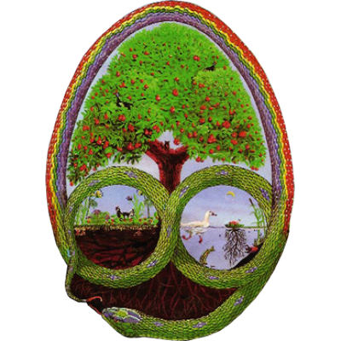
PERMAKULTURA
Nešto novo ili nešto što smo zaboravili?

Uvodno predavanje: Permakultura, Vesna Pereković Bučar, dipl. ing. agr.
Gost predavač: Permaculture, Annie Aldam

